Из старых журналов и газет можно сделать уйму занятнейших вещей!

Впереди Новый год и рождественские каникулы,а это предполагает море свободного времени. Конечно, надо нагуляться, накататься на лыжах (и пр.), навстречаться с друзьями и близкими и т.п. А чем же заняться в остальное время?

Предлагаем зайти на представляемые здесь сайты! С одной стороны - найдёте кучу интереснейших идей по использованию ненужных уже журналов и газет, с другой стороны - проведёте необычайно насыщенные радостью созидания часы, с третьей стороны - сделаете что-то своими руками по-настоящему! а не виртуально!

Посмотрите, какая красота:

[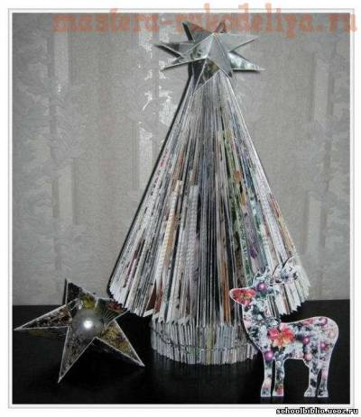](http://schoolbiblio.ucoz.ru/_ld/4/80236950.jpg)

Источник - http://katrai.ru/post144006155

[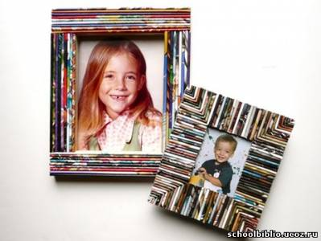](http://schoolbiblio.ucoz.ru/_ld/4/56432861.jpg)

Источник - http://www.liveinternet.ru/users/krispel/post217549815/

[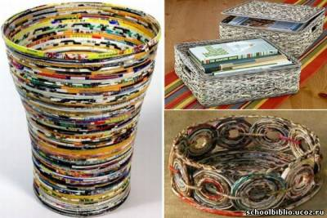](http://schoolbiblio.ucoz.ru/_ld/4/35714457.jpg)

[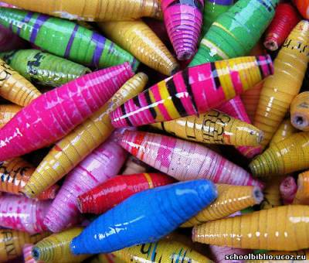](http://schoolbiblio.ucoz.ru/_ld/4/10671139.jpg)

Источник - http://letidor.ru/article/igry_so_starymi_zhurnalami_24108/?ltd-cache=y

Сотворить с ребёнком аппликации из разных журналов , сплести небольшие корзинки из бумаги, а вот прекрасный органайзер:

[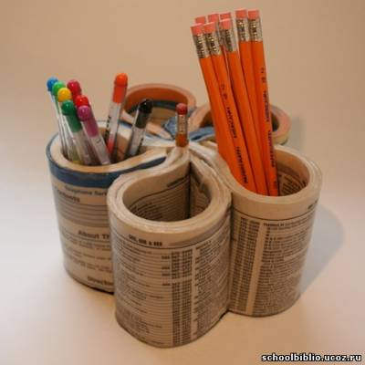](http://schoolbiblio.ucoz.ru/_ld/4/05805881.jpg)

Да что там органайзер! Из ненужных журналов и книг можно сотворить даже мебель!

[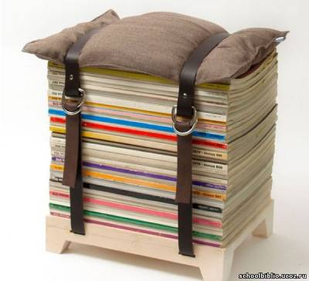](http://schoolbiblio.ucoz.ru/_ld/4/70850435.jpg)

[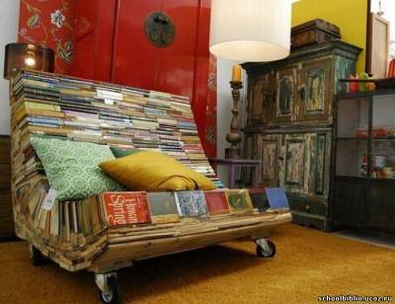](http://schoolbiblio.ucoz.ru/_ld/4/41922018.jpg)

Источник - http://miridej.ru/kak-tvorcheski-ispolzovat-starye-zhurnaly/

Есть некоторые идеи для девушек [по поводу гламурных журналов](http://miridej.ru/kak-tvorcheski-ispolzovat-starye-zhurnaly/). Не секрет, что есть любительницы скупать их, где ни увидят. А что потом с ними делать?

В общем, удивляйтесь человеческой изобретательности!